15館LN2系統蒸發器基礎座維護
施工規範書
請購編號: A512005244
目 錄
一、施工地點、範圍
二、施工規範
三、環境危害說明
四、施工安全衛生注意事項
五、驗收規定
六、保固期
七、完工期限
八、附件

日 期 ： 115年10月14日
部 門 ： L100
工程師 ： 馬燦恒
直屬主管： 羅萬漳

請購編號:
一、施工地點、範圍：
地點：15館液氮、液氧儲槽區。
範圍：15館液氮蒸發器基礎座及其週邊相關區域。
二、施工規範：
(一)工作內容：
本工程主要內容為15館液氮蒸發器汰換，所進行之蒸發器基礎座維護工程。
蒸發器汰換原因:
此液氮蒸發器屬合約商三福氣體公司資產，於本廠安裝至今已逾30年。因蒸發器本體為不銹鋼管及鋁合金框架/鰭片組合成之複合體，使用迄今已發生鋁合金框架(腳座)鏽蝕及損傷，三福氣體評估需更換蒸發器以維運作安全。
蒸發器基礎座維護原因:
液態氮轉換氣態氮的方式，為-196℃液態氮進入蒸發器後，經鋁合金鰭片與空氣進行熱交換後汽化為常溫氣態氮。
以上過程對蒸發器形成低溫/常溫的內應力循環，及蒸發器表面水氣附著及侵蝕。反覆之低溫蒸氣雲對週邊設施及基礎座造成混凝土材質破壞，及於上述原因及現況，需進行蒸發器基礎座進行更新維護。
接下頁。

- 施作位置: 如下圖黃色框選位置，為15館液態氣體桶槽區範圍相關區域。
道路

道
路
道
路

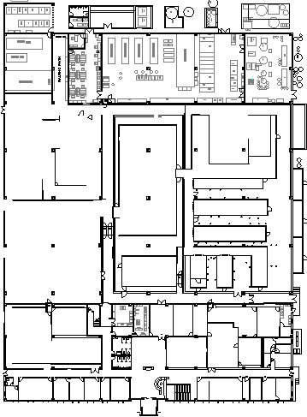
道路

- 左側基座施工前以槽鋼進行右側蒸發器加固防護，避免左側地基開挖時影響右側蒸發器穩定。
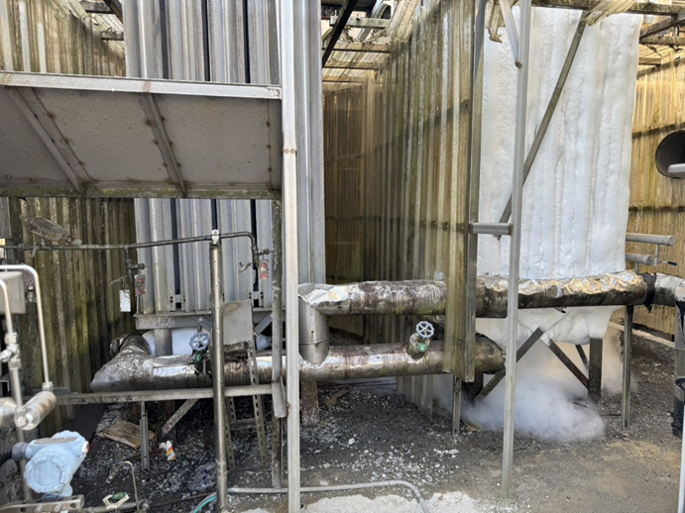

右側
左側

- 現場空調集風罩/板及型鋼結構拆除作業，分兩次進行，第一座蒸發器拆除時，同時間尚未拆除之一側蒸發器仍在運作中。
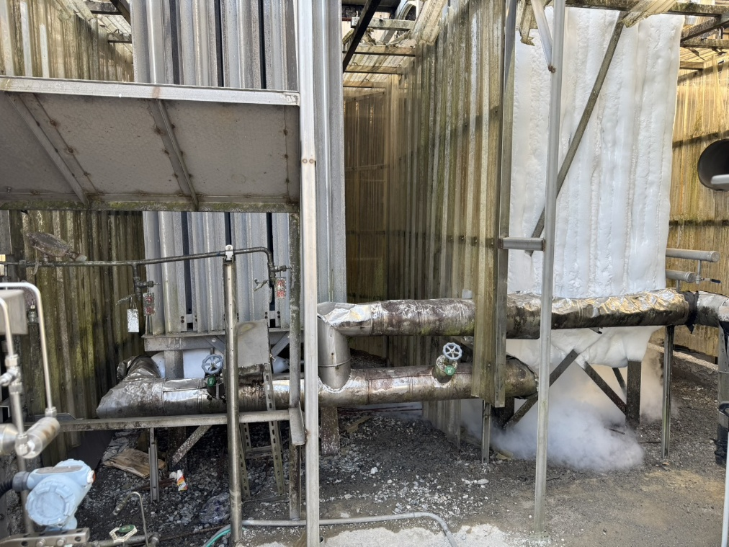

- 側面空壓機房進氣風管/架拆除作業。

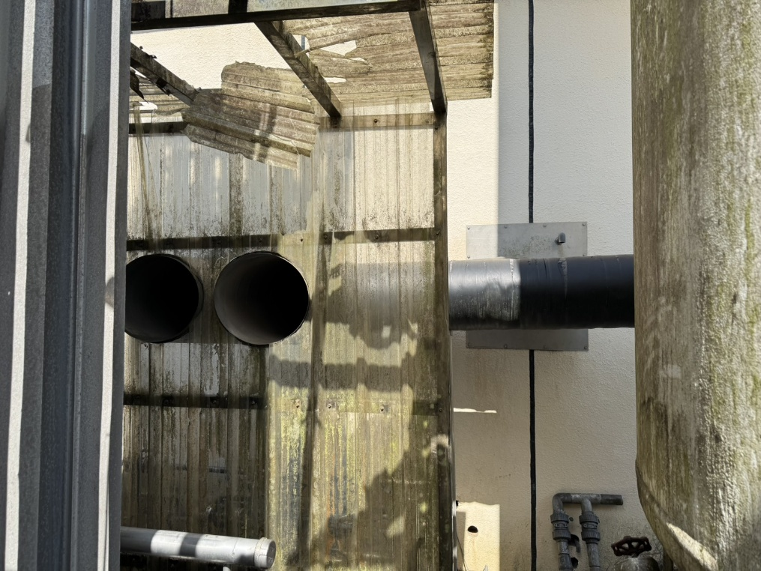

- 原有基礎座粉碎泥塊打除即開挖清理作業，並挖至實地。
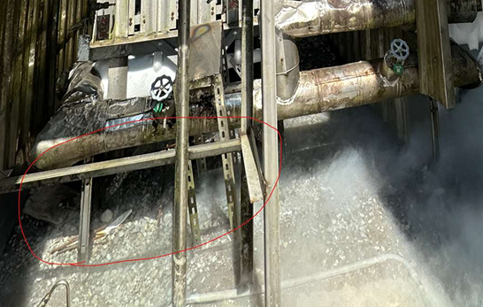

- 新基礎座鋼筋地網植筋鋼筋，分兩次進行。
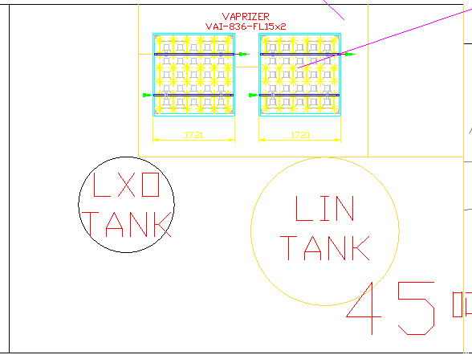
蒸發器

蒸發器

藍色框選範圍為基礎座面積
示意圖
右側側
左側

液態氣體儲槽區

- 呈上項，蒸發器基礎座澆灌5000P(磅)混凝土，並同上分兩次進行澆灌，混凝土澆灌厚度需>50cm。混凝土澆灌前，需將正在運作中的蒸發器進行防護隔離，盡可能降低低溫蒸氣及水汽對澆灌完成之混凝土基座形成不良影響。
- 本案將與本院大宗氣體供應承包商三福氣體合作協調施工，如下為三福氣體工項簡述，並請承包本案廠商應詳參本案請購附件工研院15館蒸發器更換整地計畫。
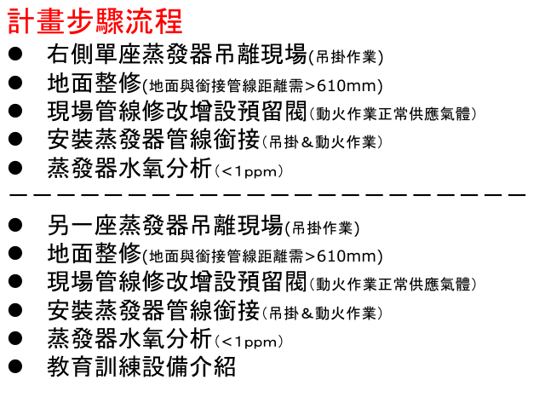

- 以上未盡事宜，悉依現勘及業主說明於現場討論後施作。

(二)安全措施：
- 本工程承攬商施工人員，任何時間到達，均需先會同本案承辦人一起
至現場，獲得同意才可動工。
- 施工前廠商應確實與業主討論，並提供安裝程序、及相關作業、注意
事項及供應要求。
- 廠商在完工之後，若業主對其系統認為有危險之虞，要求配合改善時，廠商不得藉故拖延或置之不理，倘有因廠商的過失而造成業主之損失或人員的危害時，業主有權利要求廠商做出合理的賠償。
- 因施工安全考量，施工人數至少二人(含)以上。
(三) 一般規定：
- 欲參與此項工程之廠商，務必於開標前，協同業主之負責工程師會勘現場，在完全了解現場之實際狀況與相關需求後，方有參加競標之資格。
- 本施工說明書如有未詳盡事宜，悉依業主指定負責人指示與現場之實際
狀況為依據，承包商應事先勘察現場對施工範圍徹底瞭解，日後承包
商不得藉任何理由推諉或要求給於補償與加價。
- 本次工程所有含括之施工範圍與項目，其施工規範與規格皆需符合相關法規之要求。
- 所有工程的施工時程需配合業主的需求時間（如假日施工），必要時須加班完成，廠商不得提出追加經費之要求。
- 本工程為責任施工，規格說明僅供承包商估價及施工之參考。
- 廠商於工程完畢須會同業主相關人員勘察現場復舊情形，如確屬廠商
施工時破壞，廠商須負責修復。

三、環境危害說明:
本次作業範圍為工研院中興院區15館，廠務液態氣體儲槽區。現場為液態氮氣及液態氧氣之供應設施運作區域。本區域有操作低溫蒸發及窒息性氣體之運作，現場相關設施均嚴禁任意操作、碰觸機台及器具和閥件。為確保現場人員安全，進入本區域施工前，均應事先向本工程之負責工程師取得施工許可，並確認現場氣體供應狀況，方可進行作業。

四、施工安全衛生注意事項：(如活電作業、高架作業、油漆等，其餘參閱工程會議)
- 施工前，廠商應確實與業主並三福氣體公司討論施工流程及配合事項，並需提供施工計畫，經三方討論同意後進行開工作業，以避免危險之發生。
- 施工廠商在施工時須自備清潔工具，特別是在潔淨室內工作時，務必自備潔淨室專用吸塵器，本所不另行提供。
- 廠商於施工期間須於施工地點設置告示牌，載明施工廠商、施工日期、施工性質、聯絡電話、負責人、廠務負責人等，且監工人員需於每日施工完畢時，將現場清理乾淨始可離開。
- 所有因此項工程之施工所產生的廢棄物與垃圾，廠商需負責清運與處理，不得遺留於現場。
- 承包廠商在工程合約期間，必須無條件遵守本所之工業安全相關規與工安措施，工作現場作業人員需接受本所工安人員之督導與約束。
- 工程期間施工人員人身與工程設施保險由承包商負責。
- 工作場所禁煙、檳榔、維士比及其他含酒精成分飲品，吸煙，
飲食至指定場所。禁止酗酒、賭博等不良行為。

五、驗收規定：

六、保固期：
- 無。

七、完工期限：
需於 115年 12月20日前完工。

八、附件：無

